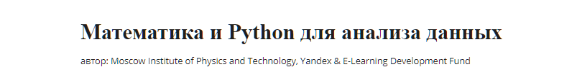

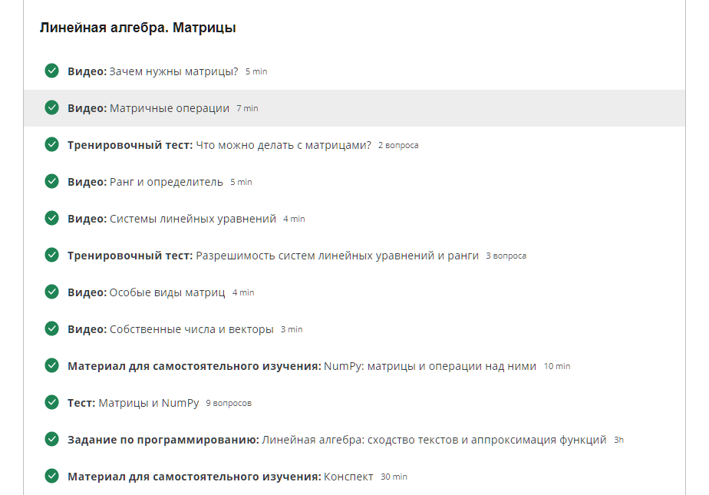

**Конспект**

Конспект, который нужен к задачам как теория  
“Косинусное сходство и аппроксимация функции.docx”

### Задание по программированию:

### 1 Задание

### 

### В папке “Задание по программированию” есть файлик “Задача 1 сравнение предложений.ipynb” там находится сам код от программы. В файлике “answer.txt” содержится ответ к задаче 1. В файлике “sentences.txt” содержатся предложения для задания.

### 2 Задание

### В папке “Задание по программированию” есть файлик “Задача 1 аппроксимация функции.ipynb” там находится сам код от программы. В файлике “func_answer.txt” содержится ответ к задаче 2.

**Итог(задание по программированию):**

* Научился читать тексты из файла с помощью Python и разбивать их на слова
* Научился переводить тексты в векторные пространства, вычислять расстояния в этих пространствах
* Научился решать системы линейных уравнений
* Научился приближать любые функции с помощью многочленов